II.1 - Identificação da Atividade e do Empreendedor
II.1.2 - Identificação do Empreendedor
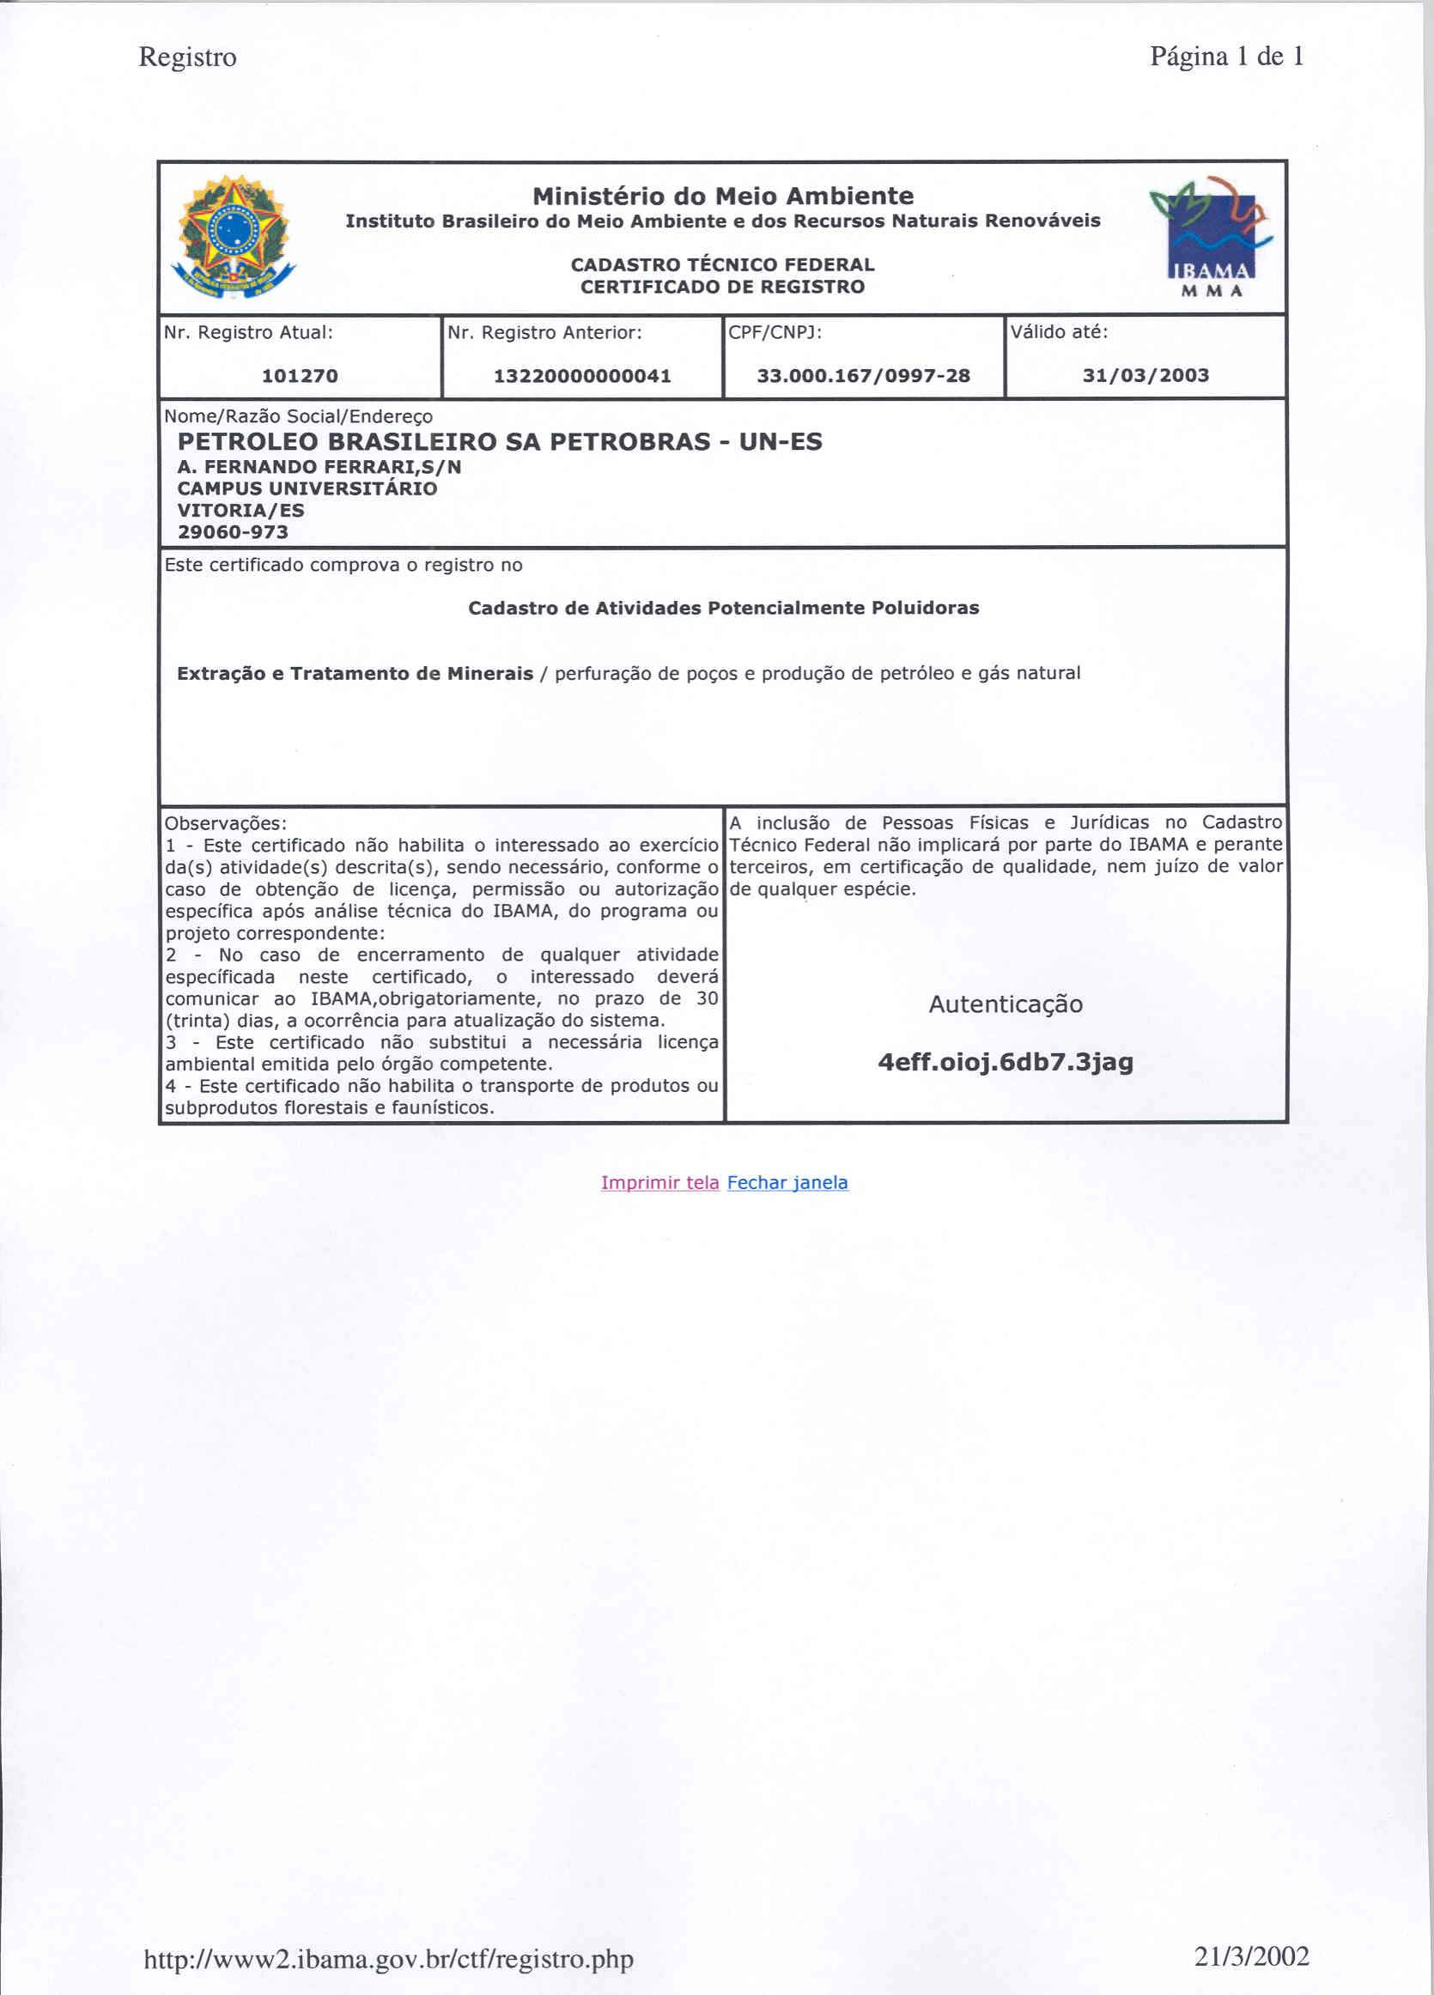

II.2 – Caracterização da Atividade
II.2.4 - Descrição das Atividades
Anexo II.2.4-1 Caracterização da Toxicidade e Biodegradabilidade

II.2 – Caracterização da Atividade
II.2.4 - Descrição das Atividades
Anexo II.2.4-2 Plano Diretor de Resíduos (BGL-1)

ANEXAR ARQUIVO IMPRESSO DA BGL

II.2 – Caracterização da Atividade
II.2.4 - Descrição das Atividades
Anexo II.2.4-3 Plano Diretor de Resíduos (UN-ES)

PLANO DIRETOR DE RESÍDUOS

Órgão aprovador: UN-ES | Cópia  X | Data de implantação: 11/10/2001
Órgão gestor: UN-ES/SMS | Cópia  X | Assinatura: Oswaldo Luiz Monte

1. OBJETIVO
Orientar a coleta, transporte, armazenamento intermediário e destinação final dos resíduos gerados pelas diversas atividades da UN-ES.

2. DOCUMENTOS COMPLEMENTARES
2.1. ABNT NBR 10004 - resíduos sólidos: classificação;
2.2. ABNT NBR 10005 - Lixiviação de resíduos Sólidos;
2.3. ABNT NBR 10006 - Solubilização de Resíduos;
2.4. ABNT NBR 10007 - Amostragem de Resíduos;
2.5. ABNT NBR 7505 - Armazenamento de Petróleo e seus Derivados Líquidos;
2.6. ABNT NBR 11174 - Armazenamento de resíduos Classes II - não-inertes e III - inertes;
2.7. ABNT NBR 12235 - Armazenamento de resíduos Sólidos Perigosos;
2.8. ABNT NBR 13221 - Transporte de Resíduos;
2.9. ABNT NBR 13463 - Coleta de resíduos Sólidos;
2.10. ABNT NBR 13591 - Compostagem;
2.11. Decreto nº 96044, de 18/5/88 - Regulamento para o transporte rodoviário de produtos perigosos e dá outras providências;
2.12. Decreto-Lei nº 2063, 06/10/83 - Dispõe sobre multas a serem aplicadas por infrações à regulamentação para execução do serviço de transporte rodoviário de cargas ou produtos perigosos e dá outras providências;
2.13. Lei Nº 5.086, de 01 de março de 2000 - Institui o Código de Limpeza Pública no Município de Vitória;
2.14. PETROBRAS N-2350 - Classificação, armazenamento temporário, transporte, tratamento e disposição de resíduos industriais e comerciais;
2.15. PETROBRAS N-2622 - Classificação, armazenamento temporário, transporte, tratamento e disposição de resíduos oleosos;
2.16. PG-26-0019 - Controle de Registros do Sistema de SMS.
2.17. Portaria MINTER Nº 53, de 01/03/79 - Dispõe sobre o destino e tratamento de resíduos;
2.18. Portaria do Ministério dos Transportes nº 204, de 20/5/97 - Instruções complementares aos regulamentos dos transportes rodoviários e ferroviários de produtos perigosos;
2.19. Resolução CONAMA 005/93, de de 05/08/93 - Trata de resíduos de Serviço de Saúde, Portos, Aeroportos e Terminais;
2.20. Resolução CONAMA 257/99, de 30/6/99 - Dispõe sobre o uso de pilhas e baterias que contenham em suas composições chumbo, cádmio, mercúrio e seus compostos, necessárias ao funcionamento de quaisquer tipos de aparelhos, veículos ou sistemas, móveis ou fixos, bem como os produtos eletro-eletrônicos que as contenham integradas em sua estrutura de forma não substituível, e dá outras providências.

3. DEFINIÇÕES
3.1. ARMAZENAMENTO TEMPORÁRIO: Estocagem temporária de resíduos para reuso, reciclagem, recuperação, tratamento ou disposição final adequada.

3.2. BORRA OLEOSA OU RESÍDUO OLEOSO: Resíduo constituído pela mistura de óleo, sólidos e água, com eventual presença de outros contaminantes. Dentro desta definição enquadram-se:
- Areia e terra oleosa: Resíduo oleoso, pastoso ou sólido, constituído geralmente de mistura de óleo com terra ou areia. Normalmente é gerado nos casos de vazamento de óleo;
- Borra oleosa limpa: Emulsão oleosa líquida, pastosa ou sólida e isenta de sólidos grosseiros como carepa de ferrugem, areia, terra e outros. Normalmente é gerada na limpeza de tanques de petróleo e derivados, dessalgadoras e outros equipamentos;
- Borra oleosa suja: Emulsão oleosa líquida, pastosa ou sólida e que contém sólidos grosseiros como carepa de ferrugem, areia, terra e outros. Normalmente é gerada quando da limpeza de canaletas de águas oleosas, separadores de água e óleo e tanques de petróleo e seus derivados.

3.3. COLETA: Operação de recolhimento, segregação e preparação para o transporte.

3.4. DISPOSIÇÃO FINAL: Disposição ou destino definitivo de resíduos, de forma adequada e observando a legislação e normas específicas.

3.5. FICHA DE DISPOSIÇÃO DE resíduos (FDR): Componente do SGR utilizado para armazenar informações sobre as destinações (disposições) de resíduos classe I e II gerados na UN-ES, sendo que este sistema gera um registro que acompanha o transporte externo e destinação final dos referidos resíduos.

3.6. FICHA DE GERAÇÃO DE resíduos (FGR): Componente do SGR utilizado para armazenar informações sobre os resíduos gerados na UN-ES.

3.7. FONTE GERADORA: Atividade que gerou o resíduo.

3.8. LIXO OLEOSO: Resíduo oleoso constituído, normalmente, de sólidos contaminados com óleo tais como: palha, estopa e trapos, restos de vegetação, pedras e cascalhos, serragem e absorventes, embalagens e outros.

3.9. PREVENÇÃO DE POLUIÇÃO: uso de processos, práticas, materiais ou produtos que evitem, reduzam ou controlem a poluição, os quais podem incluir reciclagem, tratamento, mudanças no processo, mecanismos de controle, uso eficiente de recursos e substituição de materiais.

3.10. RECICLAGEM: Processo pelo qual, em vez de ser descartado, o material ou resíduo é coletado, reprocessado ou remanufaturado e reusado em outro processo.

3.11. RECUPERAÇÃO: Reaproveitamento de resíduos ou de alguns dos seus componentes como insumo de outros processos para uso posterior ou comercialização.

3.12. RESÍDUO: Material resultante das atividades industriais, comerciais, hospitalares, administrativas, agrícolas e domésticas que não podem ser classificadas como produtos.

3.13. RESÍDUO CLASSE I - Tóxicos ou perigosos: Aqueles que, em função de suas propriedades físicas, químicas ou infecto-contagiosas podem:
a) apresentar riscos à saúde pública, provocando ou contribuindo, de forma significativa para um aumento de mortalidade ou incidência de doenças;
b) apresentar riscos ao meio ambiente, quando manuseados ou dispostos de forma inadequada;
c) ser inflamáveis, corrosivos, reativos, tóxicos ou patogênicos, conforme definido na norma ABNT NBR 10.004.

3.14. RESÍDUO CLASSE II - Não-Inertes: Aqueles que tem propriedades tais como combustibilidade, biodegradabilidade ou solubilidade em água, conforme ABNT NBR 10.004.

3.15. RESÍDUO CLASSE III - Inertes: Aqueles que quando amostrados de forma representativa, conforme norma ABNT NBR 10.007, e submetidos a um contato estático ou dinâmico com água destilada ou deionizada, à temperatura ambiente, conforme teste de solubilidade da norma ABNT 10.006, não tiverem nenhum de seus constituintes solubilizados a concentrações superiores aos padrões de potabilidade de água, segundo norma ABNT NRB 10.004, excetuando-se os padrões de aspecto, cor, turbidez e sabor.

3.16. RESÍDUO RADIOATIVO: Material radioativo ou contaminado com radionuclídeos, em quantidades superiores aos limites estabelecidos pela Comissão Nacional de Energia Nuclear - CNEN.

3.17. REUSO: Uso de um produto ou material mais de uma vez na sua forma original e para o mesmo propósito.

3.18. SGR: Sistema de Gerenciamento de Resíduos. Este sistema é administrado pelo SMS.

3.19. TRANSPORTE FINAL: Movimentação ou transferência de resíduos até o local de tratamento ou disposição final, através das modalidades rodoviária, ferroviária, aeroviária, marítima, fluvial ou através de dutos.

3.20. TRANSPORTE INICIAL: Movimentação ou transferência de resíduos entre a fonte geradora e o local de armazenamento temporário, através das modalidades rodoviária, ferroviária, aeroviária, marítima, fluvial ou através de dutos.

3.21. TRATAMENTO: Processos e operações aos quais os resíduos são submetidos com o objetivo de eliminar ou atenuar seu potencial perigoso e/ou poluidor.

4. DISPOSIÇÕES GERAIS
Os resíduos gerados pela UN-ES acham-se listados no Anexo A. Estão subdivididos em grupos, cada grupo com características próprias de armazenamento e disposição final.
O ciclo de vida do resíduo pode ser sintetizado na seqüência:
(reutilização) geração => coleta => =>transporte => armazenamento => disposição final
5. COLETA SELETIVA, ARMAZENAMENTO TEMPORÁRIO, TRANSPORTE E DISPOSIÇÃO FINAL
A UN-ES segrega seus resíduos obedecendo a uma classificação própria, a qual leva em conta critérios operacionais, ambientais e legais. Para tanto, os resíduos são classificados dentro de grupos.
Visando a sistematização do fluxo de produção, aumento na quantidade de material reciclável e redução na de material descartável, deve-se proceder à coleta como segue:

5.1. Coleta Seletiva e Armazenamento Temporário
A coleta de qualquer resíduo gerado é de responsabilidade da gerência que gerou o resíduo. Caso as fontes geradoras de resíduos sejam atividades executadas por contratadas nas instalações da UN-ES, as atribuições e responsabilidades deverão estar previstas em instrumento contratual.
As exceções ficam por conta da coleta de resíduos gerados na Sede da UN-ES (Campus da UFES) e na Sede da UN-ES/ATP-NC (escritório de São Mateus). Na primeira, a coleta de resíduos é de responsabilidade da Gerência Setorial de Transporte e Serviços Gerais (UN-ES/STO/TSG); na segunda, a coleta dos resíduos recicláveis e descartáveis é de responsabilidade do suporte administrativo do Ativo de Produção Norte Capixaba (UN-ES/ATP-NC).
Na Sede da UN-ES, a coleta de cartuchos/toners de impressoras/plotters é de responsabilidade da Gerência de Tecnologia da Informação e Documentação Técnica (UN-ES/STO/TIDT).

5.1.1. resíduos recicláveis
Os resíduos sólidos, cuja destinação final seja a reciclagem (Grupo I), deverão ser coletados respeitando-se coleta seletiva. A coleta seletiva será realizada através de recipientes apropriados e identificados através de cores e cartazes/rótulos. Na coleta seletiva não serão considerados os resíduos ESPECIAIS. As cores a serem utilizadas nos recipientes são:

COR |  | RESÍDUOS
amarela |  | Metais (latas de refrigerantes, embalagens de marmitex de alumínio - sem resto de alimento, clips, fios de cobre, grampos, pequenos pedaços de metais, e outros)
azul |  | Papéis (jornais, revistas, cadernos, agendas, formulários de computador, fotocópias, envelopes, cartazes, sacaria de papel, entre outros)
verde |  | Vidros (garrafas, copos, pratos, vidraria de laboratório não contaminada, lâmpadas incandescentes, fibras de vidro, vidros diversos)
vermelha |  | Plásticos (garrafas "pet" de refrigerante, embalagens plásticas diversas, capacetes - deverão ser inutilizados antes do descarte, baldes plásticos, tampas plásticas e protetores de tubos, copos e garrafas descartáveis)

Opcionalmente, em adição a estes tipos de resíduos, poderão ser coletados seletivamente os resíduos orgânicos, para tanto utilizando-se de recipientes de cor branca ou cinza.
Para as plataformas marítimas será permitido o uso de "bags", desde que seja facilmente possível identificar o resíduo nele contido como reciclável.
Deverão, após coletados, ter como disposição final a área de alguma usina de reciclagem de lixo ou equivalente. Como exemplos, tem-se as áreas do Grupo Pró-Reciclagem do Lixo e do Projeto Araçá, ambas em São Mateus.
Os resíduos ESPECIAIS deverão ser acondicionados adequadamente e armazenados de forma segregada em área da UN-ES/ATP-NC/SAO, obedecidas as normas ambientais e de saúde pública pertinentes, bem como as recomendações definidas pelos fabricantes ou importadores. As lâmpadas devem ser armazenadas intactas (não quebradas).
Os resíduos deverão ser armazenados de forma que resíduos de diferentes tipos fiquem separados uns dos outros.

5.1.2. resíduos descartáveis
Os resíduos dos Grupos II e III deverão estar contidos em contêineres, tambores, tanques e/ou a granel, obedecidas as condições estabelecidas na norma técnica ABNT NBR 12235. Os resíduos do Grupo IV deverão ser armazenados temporariamente em tambores. Tanto os resíduos do Grupo II como do Grupo IV são armazenados temporariamente nas áreas de resíduos das OP.
Os resíduos do Grupo V terão sua coleta e armazenamento temporário definido por cada gerência setorial.
Os resíduos do Grupo VII deverão ser coletados e armazenados temporariamente obedecendo-se aos requisitos legais, particularmente a Resolução CONAMA 05/93 e a Lei nº 5.086, do Município de Vitória.

5.2. Transporte
O transporte de qualquer resíduo gerado é de responsabilidade da gerência que gerou o resíduo. Caso as fontes geradoras de resíduos sejam atividades executadas por contratadas nas instalações da UN-ES, as atribuições e responsabilidades deverão estar previstas em instrumento contratual.
As exceções quanto à responsabilidade na coleta e transporte de resíduos são as seguintes: para resíduos gerados na Sede da UN-ES (Campus da UFES), a responsabilidade é da Gerência Setorial de Transporte e Serviços Gerais (UN-ES/STO/TSG); para os gerados na Sede da UN-ES/ATP-NC (escritório de São Mateus), a responsabilidade na coleta e transporte dos resíduos recicláveis é de responsabilidade do suporte administrativo do Ativo de Produção Norte Capixaba (UN-ES/ATP-NC).
Na Sede da UN-ES, o transporte de cartuchos/toners de impressoras/plotters é de responsabilidade da Gerência de Tecnologia da Informação e Documentação Técnica (UN-ES/STO/TIDT).
Todos os resíduos deverão, quando em transporte, estar devidamente caracterizados na ficha de Autorização de Saída e Transporte de Material (ASTM), ou qualquer outro documento que venha a substituí-la.
No caso particular de transporte final, ver observação no item 6.2, quanto ao preenchimento da FDR.
O recebimento dos resíduos líquidos e sólidos, em transporte inicial, só poderão ser aceitos se acompanhados da (ASTM), ou qualquer outro documento que venha a substituí-la.

5.3. Disposição Final
As seguintes formas de disposição final devem ser utilizadas:
- Grupo I: Reciclagem;
- Grupo II: Encapsulamento por argila em manutenção de estradas;
- Grupo III: Leilão ;
- Grupo IV e qualquer outro material contaminado por óleo: incineração ou disposição em aterro industrial;
- Grupo V: Aterro municipal;
- Grupo VI: Incorporação ao processo produtivo.
- Grupo VII: resíduos ambulatoriais
- Grupo VIII: Outros resíduos

6. GERENCIAMENTO DE RESÍDUOS ATRAVÉS DO SGR
Os resíduos pertencentes às classes I e II da NBR 10004 (resíduos perigosos e não perigosos não inertes, respectivamente) terão sua geração, transporte final e disposição final gerenciados via aplicativo SGR, desenvolvido em ambiente Notes. Enquadram-se nesta situação os resíduos que, seguindo-se a classificação do Anexo A, pertencem ao Grupo II, ou ao Grupo IV, ou ao Grupo VII ou aos especiais do Grupo I.

6.1. Geração, Coleta e Quantificação do Resíduo (Classes I e II)
Na etapa de geração dos resíduos deverão ser cadastrados, pelo órgão gerador, os seguintes dados na Ficha de Gerenciamento de resíduos (FGR):

Campo | Nome | Descrição | Formato
1 | Número | Número seqüencial da FGR | Preenchido pelo sistema
2 | Data | Data de preenchimento da FGR. | Preenchido pelo sistema
3 | Autor | Responsável atual pela FGR. Aquele que pode editar o documento | Preenchido pelo sistema
4 | Órgão gerador | Órgão responsável pela fonte geradora | Preenchido por tabela
5 | Local | Local da geração do resíduo | Preenchido por tabela
6 | Número da ASTM (*) | Número da ASTM relativa ao resíduo | nnnnnn / aaaa
7 | Tipo de Resíduo | Tipo de resíduo gerado | Preenchido por tabela
8 | Peso estimado em kg | Peso total estimado em kg | Campo numérico (no máximo 7 algarismos)
9 | Encaminhamento do resíduo | Envio de mensagem aos SMS | Enviado automaticamente pelo sistema em caso de resíduo classe I e II
(*) Quando pertinente.

6.2. Transporte e Disposição de resíduos (Classes I e II)
Caso o resíduo gerado pela UN-ES seja classe I ou II, deverá ser aberto um novo documento (FDR) no SGR, pela gerência setorial que estiver responsável pelo armazenamento temporário do mesmo, quando esta se decidir pelo transporte final para disposição. Este documento, a FDR, deverá ser preenchido conforme a seguir.

Campo | Nome | Descrição | Formato
1 | Número | Número seqüencial da FDR | Preenchido pelo sistema
2 | Responsável atual | Responsável atual pela FDR. Aquele que pode editar o documento | Preenchido pelo sistema
3 | Resíduo | Tipo de resíduo gerado | Preenchido por tabela
4 | Peso | Peso em kg | Campo numérico
5 | Estado físico | Qual o estado do resíduo: sólido, semi-sólido, ou líquido | Preenchido por tabela
6 | Firma geradora | Qual a firma responsável pela geração dos resíduos (Petrobras ou contratada) | Preenchido por tabela
7 | Firma transportadora | Qual a firma responsável pelo transporte dos resíduos | Preenchido por tabela
8 | Firma receptora | Qual a firma responsável pelo recebimento dos resíduos | Preenchido por tabela
9 | Impressão da FDR | A FDR será impressa para acompanhar o resíduo até o local da destinação final | Impresso automaticamente pelo sistema
10 | Arquivamento da FDR | A FDR, após retornar da firma receptora, será arquivada. | Arquivamento físico pela gerência que emitiu a FDR

No caso de envio de resíduos classe I e II para terceiros, além do controle através da FDR, a gerência que emitiu a FDR deve solicitar um certificado de recebimento e de tratamento e/ou disposição final dos resíduos.
A Gerência da UN-ES/SMS deverá solicitar à empresa receptora do resíduo cópia do documento de credenciamento por órgão ambiental local.
OBS: Não será aberta FDR para resíduos de responsabilidade de empresas contratadas.

6.3. Cadastro de Resíduos
A Gerência da UN-ES/SMS deverá preencher no SGR o cadastro de caracterização dos resíduos, conforme abaixo:
Campo | Nome | Descrição | Formato
1 | Código | Código do resíduo | Preenchido pelo sistema
1 | Resíduo | Descrição do tipo de resíduo | Preenchido por tabela
2 | Estado físico | Descrição do estado físico | Preenchido por tabela
3 | Classe NBR 10.004 | Classe do resíduo conforme estabelecido na ABNT NBR 10.004 | Preenchido por tabela
4 | Tratamento / disposição final | Descrição das opções de tratamento/ disposição final do resíduo | Preenchido por tabela. Aceita mais de um valor
5 | Ficha de emergência | Ficha de emergência do resíduo | Campo de texto rico
6 | Observações | Observações adicionais a respeito do resíduo | Campo de texto rico

7. IDENTIFICAÇÃO, ELIMINAÇÃO, REDUÇÃO E REUTILIZAÇÃO DE MATERIAIS
Todos os resíduos listados no Anexo A são passíveis de serem gerados em quantidades cada vez menores, e alguns deles podem mesmo deixar de serem gerados. Todos devem trabalhar visando sempre, nesta ordem, a) eliminar a geração, b) diminuir a geração e c) reutilizar o resíduo.
Antes de considerar um material como resíduo, deve-se verificar a possibilidade de reutilizá-lo: entulho, madeira, luvas, botas, embalagens de produtos químicos, tambores metálicos e outros materiais são passíveis de reutilização.
No caso de geração de um resíduo não relacionado no Anexo A (resíduo novo), oriundo de novos processos, de novas embalagens e outras fontes, a responsabilidade de comunicação com o SMS é da gerência onde o mesmo está sendo gerado. Deverá ser feito por escrito para que seja incluído na lista de resíduos, e discutido como será armazenado até a disposição final.
No caso de embalagens e tambores, deve-se procurar descontaminá-los sempre que possível, na origem, e utilizá-los internamente.
No caso de produtos tidos como de menor periculosidade, pode-se adotar a tríplice lavagem, na qual os produtos remanescentes na embalagem são diluídos em água, a qual é enxaguada e o resultado da lavagem é utilizado no próprio processo. Repete-se o processo mais duas vezes.
As embalagens que não puderem ser descontaminadas, devido à característica de periculosidade dos produtos químicos que continham, deverão ser acondicionadas em tambores/"bags", identificados como "de risco para saúde humana" e encaminhadas à UN-ES/ATP-NC/SAO, que as acondicionará em local controlado, incumbindo um responsável por não permitir a saída de qualquer embalagem ali armazenada. Estas embalagens deverão ser segregadas e armazenadas em lotes por tipo/fabricante do produto químico, e ao realizar-se licitação para reposição do estoque ou mesmo para a compra de produtos novos ainda não utilizados pela Petrobras, deve-se fazer constar no contrato de compra que os fornecedores dos mesmos serão responsáveis pelo recolhimento das embalagens, assim procedendo a partir da comunicação da Petrobras.
O controle das embalagens a serem devolvidas ao fornecedor será realizado conforme modelo de ficha constante do Anexo C, contendo registro do tipo de embalagem, produto químico que continha, data de recebimento pelo SAO, data de recolhimento junto ao setor de geração e armazenagem intermediária da embalagem já utilizada, data e visto da pessoa da empresa fornecedora do produto químico, no ato da retirada da embalagem das dependências da Petrobras na Sede da UN-ES/ATP-NC, em São Mateus.

8. REGISTROS
Os dados das fichas constituem registros de SMS, devendo ser arquivados na forma do PG-26-0019 (Controle de Registros do Sistema de SMS).

9. ANEXOS
GRUPO I - resíduos RECICLÁVEIS NÃO CONTAMINADOS COM ÓLEO

METAIS
- Clips
- Embalagens de marmitex (quentinhas) de alumínio - sem resto de alimento
- Fios de cobre
- Grampos
- Latas de refrigerantes/cerveja/etc
- Pequenos pedaços de metais
- Outros

PAPÉIS
- Agendas
- Cadernos
- Cartazes
- Envelopes
- Formulários de computador
- Fotocópias
- Jornais
- Revistas
- Sacarias de papel em geral
- Outros

VIDROS
- Copos
- Fibras de vidro
- Garrafas
- Lâmpadas incandescentes
- Pratos
- Vidraria de laboratório não contaminada
- Vidros diversos

PLÁSTICOS
- Baldes
- Capacetes - deverão ser inutilizados antes do descarte,
- Copos
- Embalagens plásticas diversas
- Garrafas descartáveis (inclui garrafas "pet" de refrigerante)
- Protetores de tubos
- Tampas plásticas
- Outros plásticos

ESPECIAIS
- Baterias contendo chumbo, cádmio, mercúrio e seus compostos
- Lâmpadas fluorescentes
- Lâmpadas vapor mercúrio
- Lâmpadas vapor sódio
- Pilhas contendo chumbo, cádmio, mercúrio e seus compostos

GRUPO II - resíduos PARA INCORPORAÇÃO (DESCARTÁVEIS)
- Areia oleosa
- Borra oleosa - solo contaminado com óleo.
- Borra oleosa de limpeza de tanque.
- Parafina de limpeza de tubos
- resíduos de antracito + areia de filtro.
- Resíduos de limpeza de caixa API.

GRUPO III - resíduos PARA LEILÃO (DESCARTÁVEIS)
- Bombonas/embalagens de produtos químicos (ESPECIAL)
- Cabos de fibra plástica (polipropileno).
- Caixas plásticas de armazenagem de amostras.
- Lataria em geral.
- Mangotes e outras sucatas de borracha.
- Pneus.
- Sucata de manutenção elétrica.
- Sucata formada pelo descarte de painéis solares.
- Sucata metálica.
- Tambor metálico
- Carcaças de filtros
- Máscaras respiratórias individuais
- Cartucho de impressora.
- Toner de xerox/impressora

GRUPO IV - resíduos contaminados por óleo (DESCARTÁVEIS por Incineração ou Disposição em Aterro Industrial)
- Luvas/sapatos/botas/roupas (contaminadas com óleo)
- Filtros de óleo
- Filtros glicol (tratamento água)
- Folhagens contaminadas com óleo
- Garrafas plásticas de amostragem de óleo
- Gaxeta de poços
- "Pigs" gastos na limpeza de tubos
- Roupas aluminizadas
- Pincel / rolo / lixa usados em pintura
- Papelão grafitado.
- Capacete impregnado com óleo
- Silicato de cálcio, de alumínio
- Espuma de polietileno
- Trapo contaminado com óleo

GRUPO V - resíduos PARA DESCARTE EM ATERRO MUNICIPAL
- Botas/sapatos
- Entulhos de obras.
- Isopor de embalagem
- Madeira
- Rede de sisal do heliporto/corda de sisal
- Porcelanas de isoladores elétricos

GRUPO VI - resíduos INCORPORADOS AO PROCESSO PRODUTIVO
- Água oleosa - caixa API/SAMP/caixa coletora.
- Efluente de laboratório, restos de óleo amostrado e reagentes líquidos com prazo de validade vencido.
- Fluido de completação.
- Óleo lubrificante.
- Querosene de lavagem
- Resíduo oleoso coletado em Separador água/óleo
- Parafinas

GRUPO VII - resíduos AMBULATORIAIS
- Resíduo hospitalar
- resíduos químicos de controle de insetos e ratos.
- Seringas usadas

GRUPO VIII - OUTROS RESÍDUOS
- Fluido de perfuração com cascalho- disposição no dique de lama do poço em fase de perfuração.
- Papel higiênico- descarte direto no vaso sanitário
- Restos de alimentação- descarte em valas abertas e enterradas
- Lodo de fossa séptica- descarte através de caminhão sugador de serviços contratados
Obs. Não utilizar o carro vácuo para esse serviço e nem incorporar esse resíduo no sistema produtivo

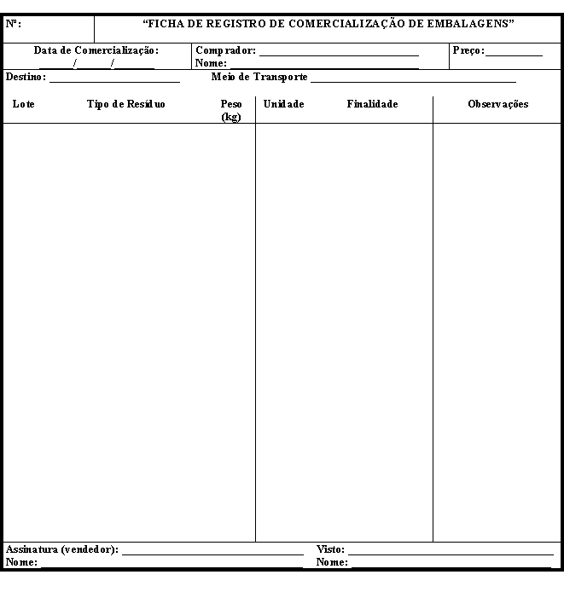

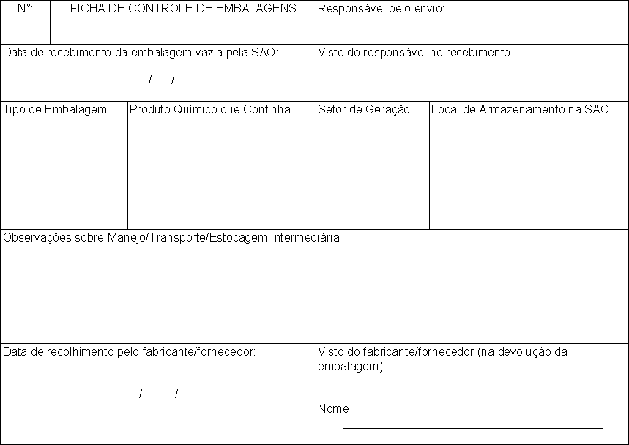

SUMÁRIO DE REVISÕES
REV. | Data | DESCRIÇÃO E/OU ITENS ATINGIDOS
0 |  | Emissão Original
A
B
C
D
E
F
G
H | 11/10/2001 | Adequação a nova estrutura do EP-es para UN-es, mantendo a coerência com os demais padrões de sistema. A revisão terá caráter de adequação a nova estrutura. Uma revisão mais profunda será realizada posteriormente. Quando a proposta de revisão esteja terminada, enviar ao gestor para revisão em conjunto com o grupo SMS

DOCUMENTOS COMPLEMENTARES:
Lista de Distribuição:
Eletrônica:
UN-ES/CE, UN-ES/ATP-NC/SMS, UN-ES/JRD, UN-ES/RH/DRH, UN-ES/RH/ARH, UN-ES/ATEX/AAG, UN-ES/STO/TIDT, UN-ES/ATP-NC/ISUP, UN-ES/ATEX/ABIG, UN-ES/ATEX/LG, UN-ES/STO, UN-ES/ATP-NC/OM, UN-ES/ATP-NC/SAO, UN-ES/ATP-NC/PDCP, UN-ES/ATP-NC/IP, UN-ES/ATEX/PS, UN-ES/CF, UN-ES/ATP-NC, UN-ES/RH, UN-ES/ATP-NC/RES, UN-ES/STO/CNTR, UN-ES/ATEX, UN-ES, UN-ES/ATP-NC/OP-FZC, UN-ES/ATP-NC/OP-LP, UN-ES/ATP-NC/OP-SM.
Impressa:
Deve-se dar prioridade à consulta a padrões através do SINPEP, evitando a sua impressão

Destinatários
01 - UN-ES/ATEX/AAG SC-77
02 - UN-ES/ATEX/AAG SC-109
03 - UN-ES/ATEX/AAG NS-20
04 - UN-ES/ATEX/AAG SEPE-01
05 - UN-ES/ATEX/AAG UNAP-5
06 - UN-ES/ATEX/AAG Gerência
07 - UN-ES/ATP-NC/OSP SC-77
08 - UN-ES/ATP-NC/OP-LP Sala da Gerência
09 - UN-ES/ATP-NC/OP-LP Sala de Operação de Lagoa Parda
10 - UN-ES/ATP-NC/OP-LP Sala da UPGN
11 - UN-ES/ATP-NC/OSP SC-109
12 – VAGO
13 – VAGO
14 – VAGO
15 – VAGO
16 – VAGO
17 – VAGO

Funcionários Treinados neste Padrão:

II.2 – Caracterização da Atividade
II.2.4 - Descrição das Atividades
Anexo II.2.4-4 Documentos Relativos à BGL

Provisão de Registro de Propriedade Marítima no Tribunal Marítimo
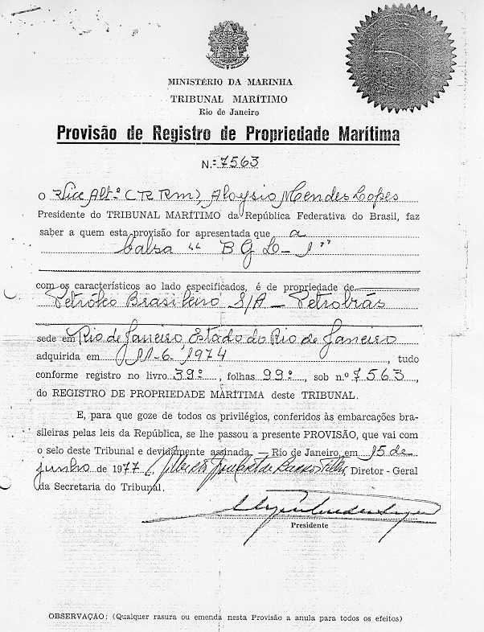
Folha de Registro das características da BGL-1 no Tribunal Marítimo
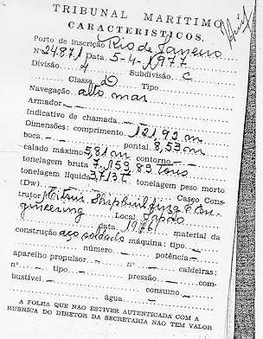
Folha de registro do prático da BGL-1 no Tribunal Marítimo

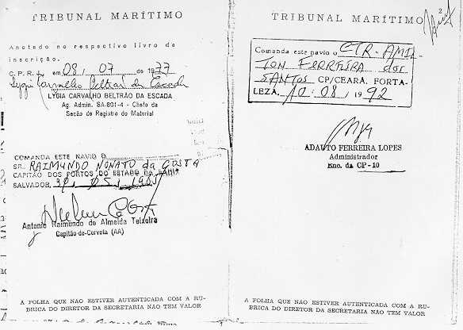
Folha de Registro das averbações (mudança de característica e de reclassificação)
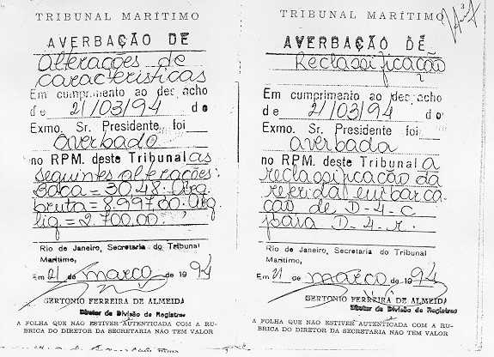
Certificado de Classificação de Embarcação (guindaste e embarcação de co-locação de dutos) fornecido pela ABS
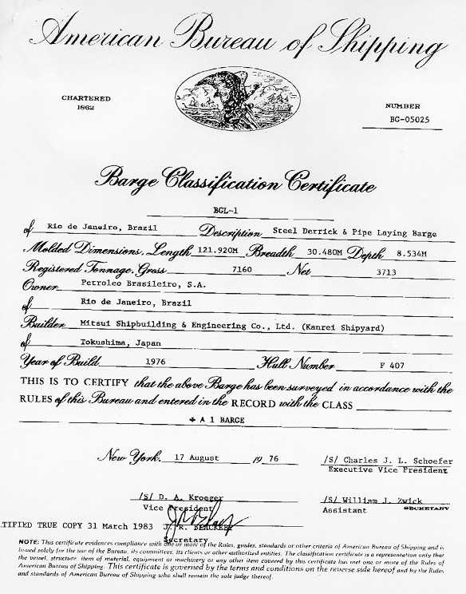

Termos e condições para obter aclassificação e o consentimento pela ABS
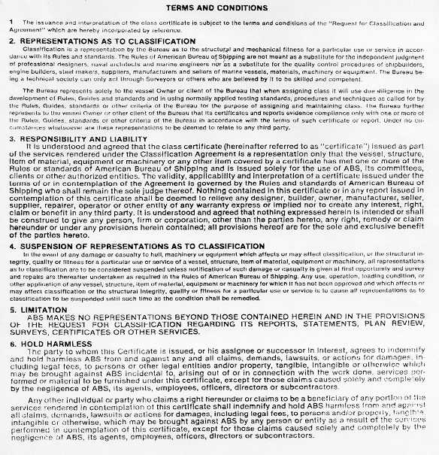

Certificado de Linha de Transporte Internacional consedido pela ABS
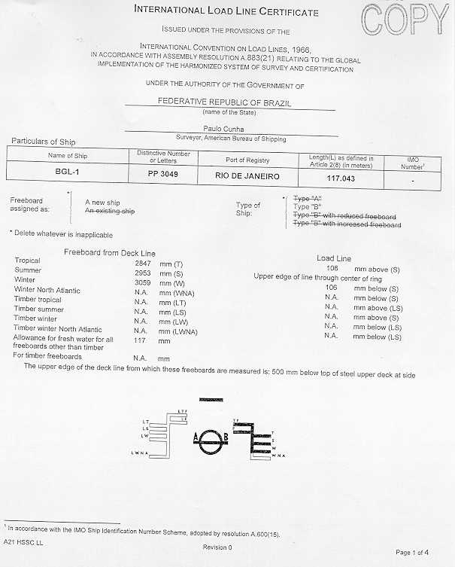
Certificado de Linha de Transporte Internacional consedido pela ABS – continuação
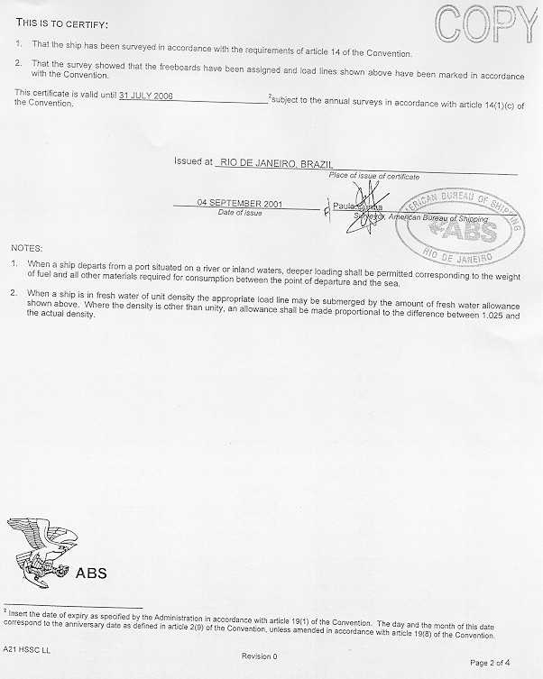
Certificado de Linha de Transporte Internacional consedido pela ABS – continuação
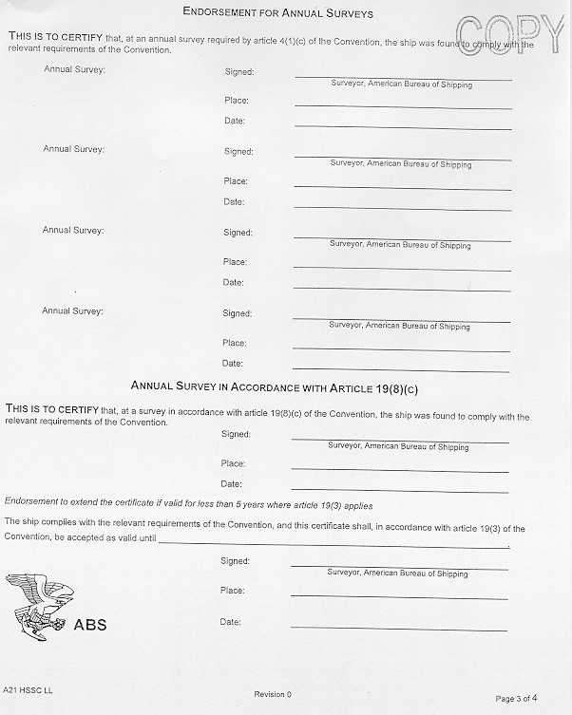
Certificado de Linha de Transporte Internacional consedido pela ABS – continuação (Final)
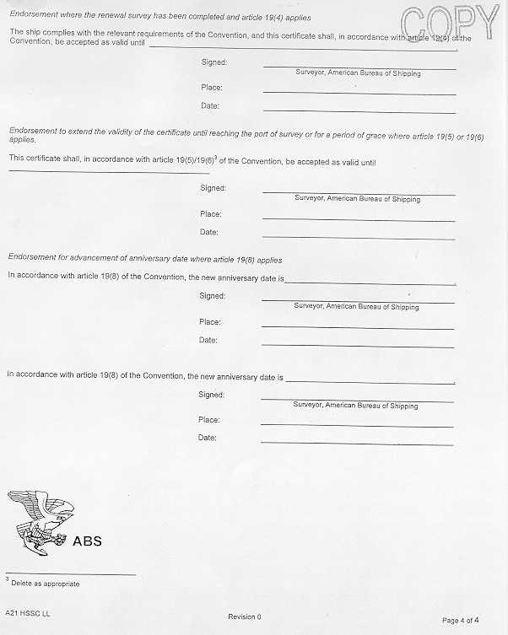
Certificado de Segurança da Navegação, conforme a NORMAN-01, emitido pela ABS
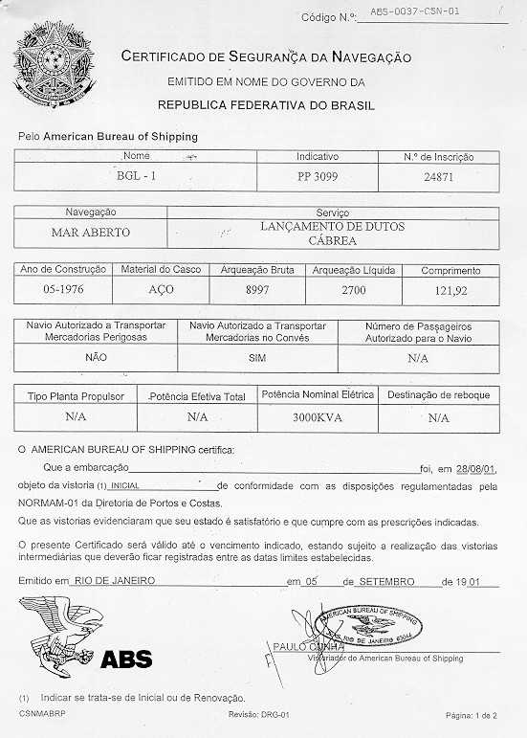
Convalidações do Certificado de Segurança da Navegação
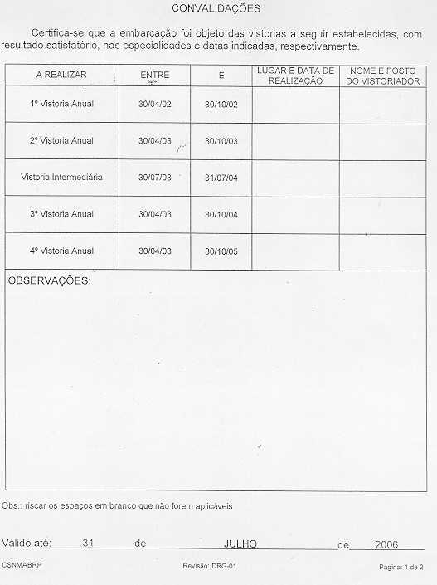
Seguro Obrigatório de Danos Pessoais ou suas Cargas, da BGL-1
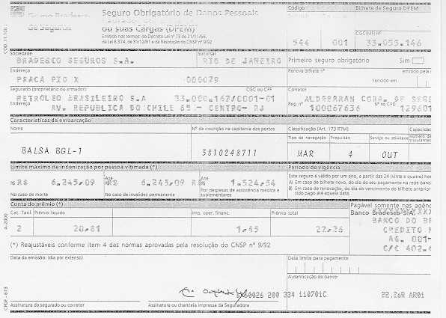
Certificado de Registro de Armador no Tribunal Marítimo


II.13 – Equipe Técnica
Anexo II.13-1 Cadastros Técnicos Federais

II.5 – Diagnóstico Ambiental
II.5.1 – Meio Físico
Anexo II.5.1-1 Especificação Técnica de Dados Ambientais

II.5 – Diagnóstico Ambiental
II.5.1 – Meio Físico
Anexo II.5.1-2 Relatório da Campanha de Caracterização Ambiental

II.7 – Medidas Mitigadoras e Compensatórias e Projetos de Controle e Monitoramento
II.7.2 – Projeto de Controle da Poluição
Anexo II.7.2-1 Licença de Operação da Vitória Ambiental

II.7 – Medidas Mitigadoras e Compensatórias e Projetos de Controle e Monitoramento
II.7.4 – Projeto de Educação Ambiental
Anexo II.7.4-1 Material de Apoio do Curso Somamos

